บทที่ 10
การสร้างโปรแกรมของระบบงานในส่วนที่รับผิดชอบ
ระบบ Olala Tour ในโปรเจคนี้จะมีลักษณะแตกต่างจากระบบการค้าอื่นๆทั่วไปที่เราพบบนอินเทอร์เน็ต คือโดยทั่วไปที่แต่ละระบบการค้าจะให้บริการเพียงส่วนของตนเอง หรือบางแห่งก็รวบรวมเอาบริการหลายๆ ชนิดจากหลายๆ ที่มาเก็บไว้ที่ฐานข้อมูลของตน เมื่อระบบเหล่านี้ต้องการจะขายสินค้าหรือบริการก็นำเอารายการการให้บริการของตนมาฝากไว้กับระบบงานนั้น แต่ระบบงานให้บริการในโปรเจคของเราจะมีคุณสมบัติคือ ตัวระบบงานส่วนกลางสามารถทำการติดต่อเชื่อมโยงกับระบบการให้บริการอื่น ๆ ที่ทำการค้าร่วมกันอยู่ได้ เช่นการที่ลูกค้าสามารถเข้าไปค้นหาข้อมูลต่างๆ ของระบบการให้บริการหนึ่ง ๆ ได้โดยตรง เช่น ระบบโรงแรม ระบบงานบริการของรถบัส และสายการบิน โดยระบบส่วนกลาง หรือ Olala Tour นั้นจะเป็นผู้รับผิดชอบในเรื่อง ต่าง ๆ เช่น การเก็บประวัติและสถานะต่าง ๆ ของลูกค้า การดูแลในเรื่องความปลอดภัยในการเข้าใช้งานระบบของลูกค้าแต่ละคน รวมถึงความปลอดภัยในการเข้าถึงข้อมูลในส่วนต่าง ๆ อีกด้วย
ด้วยเนื่องจาก Olala Tour เป็นระบบที่ใหญ่มาก เพราะทำงานที่เกี่ยวข้องกับระบบภายนอกต่าง ๆ มาก ตามที่ได้กล่าวไว้ในข้างต้น ซึ่งในรายงานฉบับนี้จะนำเสนอเฉพาะส่วนที่ได้รับผิดชอบ คือ
- ส่วนระบบรถโดยสารและสายการบิน
- ส่วนระบบการทำงานของธนาคาร
10.1 ข้อมูลการให้บริการต่าง ๆ ของระบบ
- ส่วนการบริการของระบบรถโดยสารและสายการบิน
  - บริการค้นหาเส้นทางการเดินทาง
  - จองการเดินทาง
  - ยืนยันจองการเดินทาง
  - ยกเลิกจองการเดินทาง
- ส่วนการบริการของระบบธนาคาร
  - บริการการจ่ายเงินโดยการใช้บัตรเครดิต
  - บริการการจ่ายเงินโดยการใช้บัตรเดบิต
  - บริการการจ่ายเงินโดยการโอน
10.1.1 ส่วนการบริการของระบบรถโดยสารและสายการบิน
การค้นหาข้อมูลของสายการบิน
ขั้นตอนแรกผู้ใช้จะเริ่มใช้บริการจากระบบงาน จะทำการกรอกรายละเอียดที่ต้องการหา ผลลัพธ์ที่ออกมาจะเป็นรายละเอียดต่าง ๆ ของเที่ยวการเดินทางที่เกี่ยวข้องกับคีย์เวิร์ดที่ผู้ใช้ป้อนเข้าไป ผู้ใช้สามารถเลือกในแต่ละเที่ยวการเดินทางเพื่อดูรายละเอียดเพิ่มเติมได้ โดยการค้นหาข้อมูลเที่ยวบินมีข้อมูลที่สามารถใช้เป็นเงื่อนไขได้ดังนี้
- สถานที่ต้นทาง
- สถานที่ปลายทาง
- ตัวเลือกว่าต้องการเดินทางไปอย่างเดียว หรือ ไป-กลับ
- วันที่ เวลา ของการออกเดินทางไป
- หากเลือกการเดินทางไปกลับสามารถระบุ วันที่ เวลา ของการเดินทาง
- ชนิดของที่นั่ง
- สายการบินที่ต้องการใช้บริการ
การเรียงลำดับจากตัวเลือกต่างๆที่ค้นหาเจอ เช่น เรียงจากราคาที่ต่ำสุด ใช้เวลาการเดินทางน้อยที่สุด
โดยผลลัพธ์จากการค้นหาจะมีรายละเอียดของสายการบิน ดังนี้
ชื่อเที่ยวบิน
ชื่อสายการบิน
สถานีต้นทาง – ปลายทาง
เวลาขึ้นเครื่อง/เวลาลงเครื่อง
ราคา
10.1.2 การค้นหาข้อมูลรถโดยสาร
ขั้นตอนนี้จะทำงานเมื่อผู้ใช้เลือกรายการค้นหาสายการเดินรถ โดยผู้ใช้จะป้อนคุณสมบัติโดยคร่าว ๆ ของสายการเดินรถที่ตนต้องการจะใช้งาน โดยรายละเอียดข้อมูลในการค้นหารถโดยสารมีดังนี้
- สถานที่ต้นทาง
- สถานที่ปลายทาง
- ตัวเลือกว่าต้องการเดินทางไปอย่างเดียว หรือ ไป-กลับ
- วันที่ เวลา ของการออกเดินทางไป
- หากเลือกการเดินทางไปกลับสามารถระบุ วันที่ เวลา ของการเดินทาง
- ชนิดของที่นั่ง
- ชื่อบริษัทที่ต้องการใช้บริการ
การเรียงลำดับจากตัวเลือกต่างๆที่ค้นหาเจอ เช่น เรียงจากราคาที่ต่ำสุด,ใช้เวลาการเดินทางน้อยที่สุด โดยผลลัพธ์จากการค้นหาจะมีรายละเอียดรถโดยสาร มีดังนี้
ชื่อบริษัทขนส่ง
ชื่อสายการเดินรถ
สถานีต้นทาง
สถานีปลายทาง
เวลารถออก
เวลาถึงที่หมาย
ราคา

10.1.3 ส่วนการบริการของระบบธนาคาร
ในส่วนนี้ผู้ใช้สามารถเข้ามาใช้บริการด้านการชำระเงินค่าบริการด้านต่าง ๆ ของระบบ Olala Tour ซึ่งสามารถเลือกวิธีการชำระเงินได้ คือ
- จ่ายเงินด้วยบัตรเครดิต วิธีนี้ผู้ใช้ต้องป้อนข้อมูลที่จำเป็นคือ
- หมายเลขบัตรเครดิตของผู้ใช้บริการเอง
- หมายเลขบัญชีที่ผู้ใช้ต้องการจะจ่ายเงินให้
- จำนวนเงินที่ต้องการจะจ่าย
- จ่ายเงินด้วยบัตรเดบิต ข้อมูลที่จำเป็นคือ
- หมายเลขบัตรเดบิตของผู้ใช้บริการเอง
- หมายเลขบัญชีที่ผู้ใช้ต้องการจะจ่ายเงินให้
- จำนวนเงินที่ต้องการจะจ่าย
- จ่ายเงินด้วยวิธีการโอน
- หมายเลขบัญชีของผู้ใช้บริการ
- พาสเวิร์ดของผู้เข้าใช้บริการเพื่อที่จะทำการโอนเงินนั้นเพื่อเป็นการรักษาความปลอดภัยหมายเลขบัญชีของผู้ให้บริการหรือ หมายเลขบัญชีที่ต้องการจะโอนเงินไปให้
- จำนวนเงินที่ต้องการจะโอน
โดยหลังจากที่ผู้ใช้เข้าไปทำการจ่ายเงินโดยผ่านระบบนี้แล้ว ระบบธนาคารนี้จะทำการสร้างรหัสเฉพาะของทรานแซคชันนั้นหรือ Transaction ID เพื่อให้ผู้ใช้นำรหัสนี้ไปใช้ในการรับรองการขอใช้บริการ หรือการ Confirm กับระบบ ซึ่งระบบ Olala นั้นก็จะสามารถนำรหัสนี้ไปตรวจสอบกับธนาคารว่าผู้ใช้นี้ได้ทำการจ่ายเงินแล้วจริง
9.2 การออกแบบระบบงาน
ในโครงงานนี้จะนำเสนอการออกแบบระบบเฉพาะส่วนของระบบรถโดยสาร,ระบบสายการบิน และระบบการทำงานของธนาคารซึ่งระบบงานบริษัท Olala Tour จะนำไปใช้โดยมีรายละเอียดดังนี้

10.2 สร้าง Use Case
เรานำรูปแบบระบบงานมาแยกออกเป็นฟังก์ชันการทำงานโดยรวมของระบบ ในรูปแบบของยูสเคส ซึ่งมียูสเคสดังนี้
10.2.1 ยูสเคสของระบบรถโดยสาร
ค้นหาข้อมูล
ค้นหาข้อมูลข้อมูลการจอง
ค้นหาเส้นทางเดินรถ
ค้นหาสถานีโดยสาร
ค้นหาบริษัทเดินรถ
ค้นหารถโดยสาร
จองการเดินทาง
จองที่นั่ง
จองรถโดยสาร (เพื่อจัดทำแพกเกจทัวร์)
ยืนยันการจอง
ยกเลิกการจอง

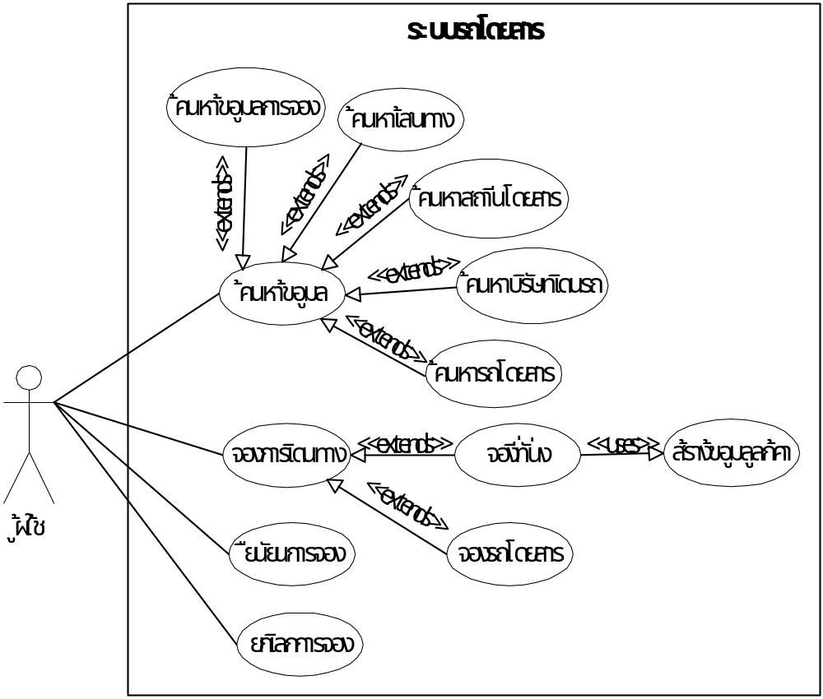

รูปที่ 10-1 ยูสเคสของระบบรถโดยสาร

10.2.2 ยูสเคสของระบบสายการบิน
ค้นหาข้อมูล
ค้นหาข้อมูลข้อมูลการจอง
ค้นหาเส้นทางบิน
ค้นหาสถานีสนามบิน
ค้นหาบริษัทสายการบิน
จองการเดินทาง
จองที่นั่ง
จองชุดที่นั่ง (เพื่อจัดทำแพกเกจทัวร์)
ยืนยันการจอง
ยกเลิกการจอง

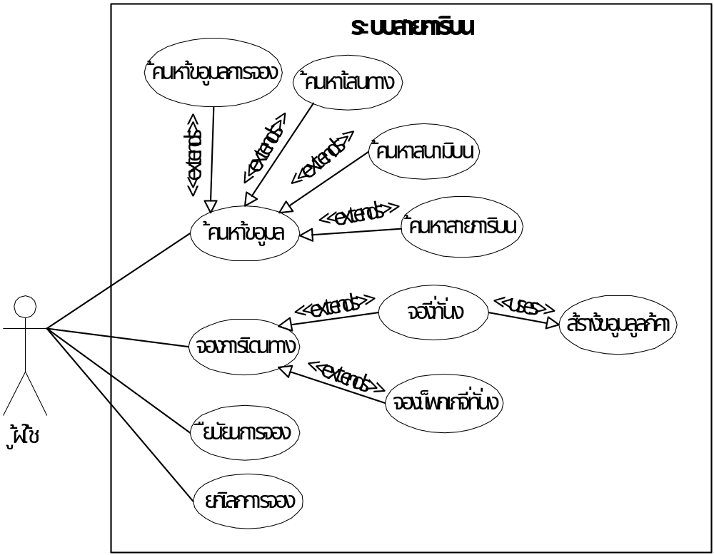
รูปที่ 10-2 ยูสเคสของระบบสายการบิน

10.2.3 ยูสเคสของระบบธนาคาร
จ่ายเงินด้วยบัตรเครดิต
จ่ายเงินด้วยบัตรเดบิต
จ่ายเงินด้วยวิธีการโอน
การตรวจสอบการจ่ายเงิน
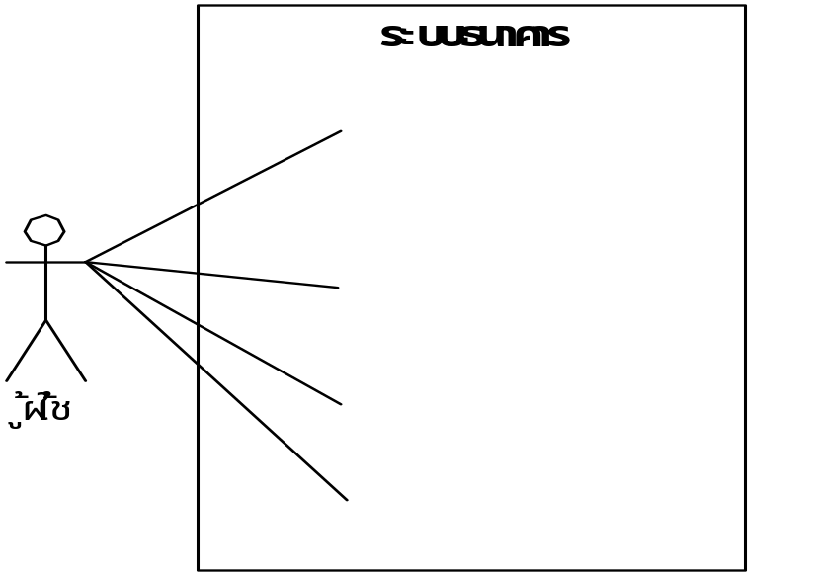
จ่ายโดยบัตรเครดิต
จ่ายโดยบัตรเดบิต
จ่ายโดยการโอน
ตรวจสอบการจ่ายเงิน

รูปที่ 10-3 ยูสเคสของระบบธนาคาร

10.3 ออกแบบฐานข้อมูล
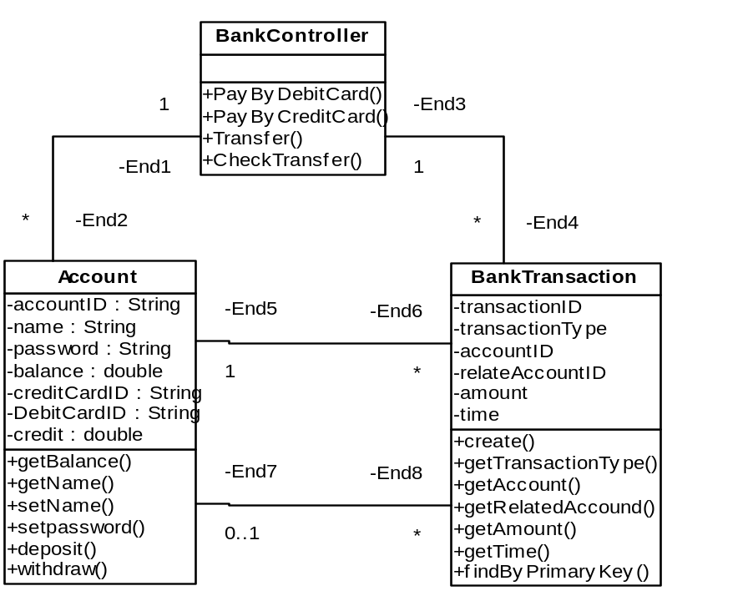 การออกแบบลักษณะของข้อมูลของระบบงานมีความสำคัญมาก เราใช้อีอาร์ไดอะแกรม เป็นสัญลักษณ์แสดงความสัมพันธ์ระหว่างข้อมูลดังนี้

รูปที่ 10-4 อีอาร์ไดอะแกรมของระบบธนาคาร
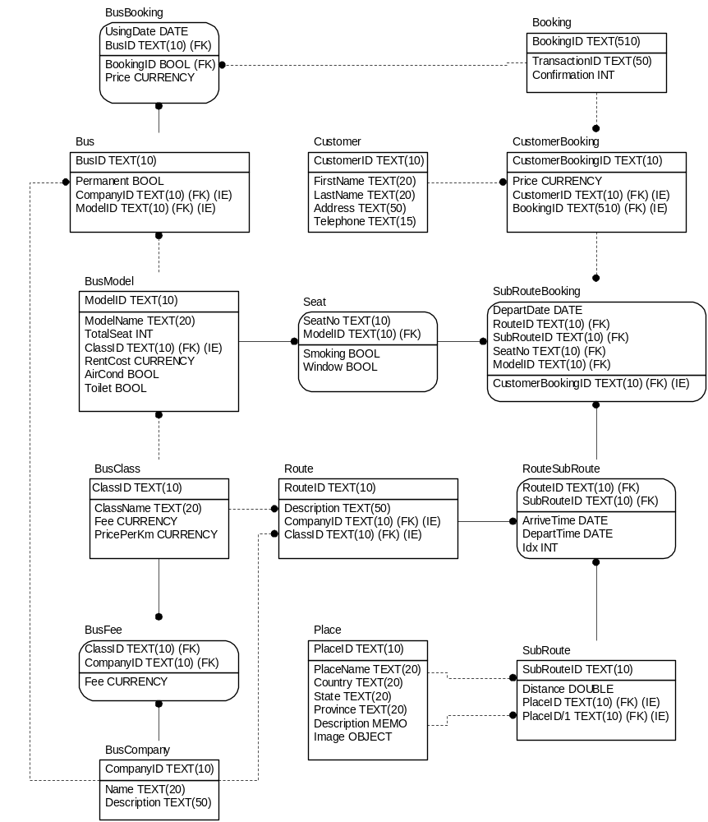
รูปที่ 10-5 อีอาร์ไดอะแกรมของระบบรถโดยสาร
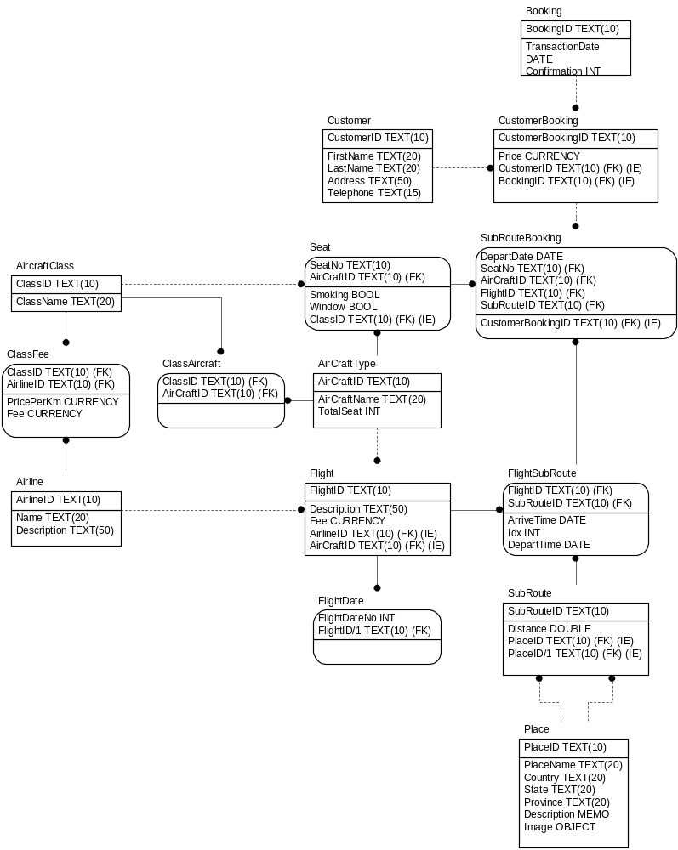รูปที่ 10-6 อีอาร์ไดอะแกรมของระบบสายการบิน

10.4 ออกแบบคลาสไดอะแกรม
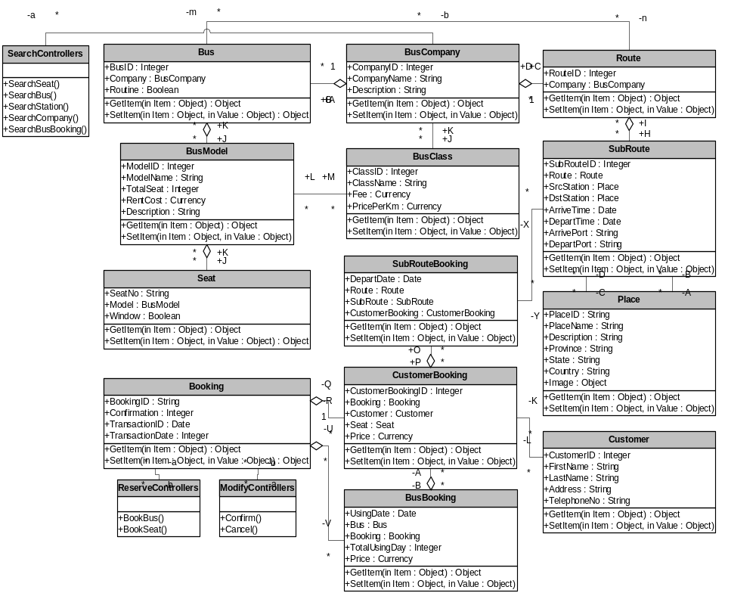
เรานำอีอาร์ไดอะแกรมมาเป็นหาความสัมพันธ์ของข้อมูลในรูปแบบของคลาสไดอะแกรม ซึ่งโดยส่วนใหญ่เราสามารถแม็บเอ็นติตีมากกว่า 1 เอ็นติตีไปเป็นคลาส 1 คลาส

รูปที่ 10-7 คลาสไดอะแกรมของระบบรถโดยสาร
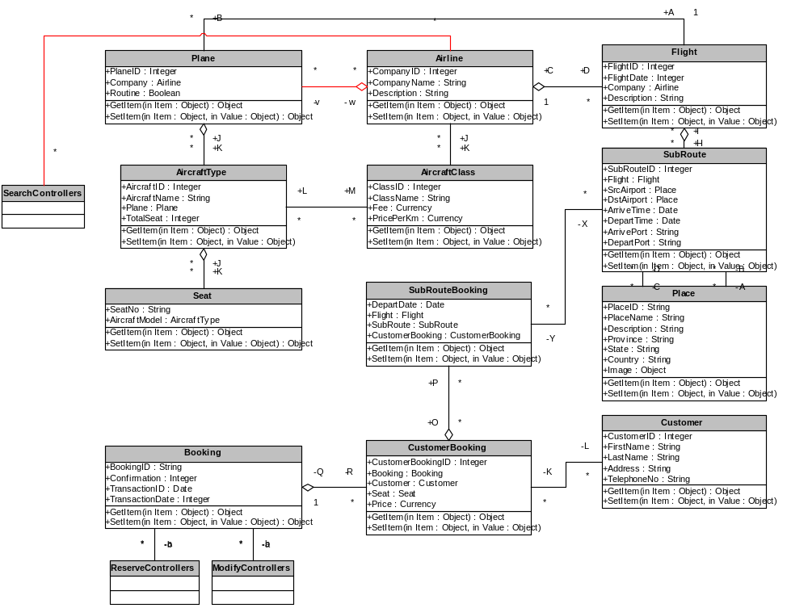

รูปที่ 10-8 คลาสไดอะแกรมของระบบสายการบิน

รูปที่ 10-9 คลาสไดอะแกรมของระบบธนาคาร

10.5 ออกแบบคอมโพเนนต์ไดอะแกรม
จากคลาสไดอะแกรมที่ได้ เรานำมาออกแบบเป็นคอมโพเนนต์ไดอะแกรม ที่เป็นคอมโพเนนต์ของของระบบงานในลักษณะของ Enterprise Java Bean

- PayByDebitCardID()
- PayByCreditCardID()
- CheckTransfer()
- Transfer()
- GetProperty()
- SetProperty()

- GetProperty()
- SetProperty()
- WithDraw()
- Deposit()

BankController
Account
Bank_Transaction
-BankDB
Jdbc/BankDB
BankSystem
Bank Database

รูปที่ 10-11 คอมโพเนนต์ของระบบธนาคาร

-SearchStation()
-SearchCompany()
-SearchSeat()
-BookSeat()
-CreateCustomer()
-CancelBooking()
-ConfirmBooking()
SearchController
ReserveController
ModifyController
-BusDB
Jdbc/BusDB
BusSystem
Bus Database

รูปที่ 9-11 คอมโพเนนต์ของระบบรถโดยสาร
-SearchAirport()
-SearchAirline()
-SearchSeat()
-BookSeat()
-CreateCustomer()
-CancelBooking()
-ConfirmBooking()
SearchController
ReserveController
ModifyController
-AirlineDB
Jdbc/AirlineDB
AirlineSystem
Airline Database

รูปที่ 9-12 คอมโพเนนต์ของระบบสายการบิน

10.6 การสร้างโปรแกรม (Coding)
10.6.1 ระบบธนาคาร
ในส่วนการทำงานของธนาคารนั้นประกอบไปด้วย 2 เอนติตี้บีนส์ และ 1 เซสชั่นบีนส์ ดังนี้
เอนติตี้บีนส์ ( entity bean ) ประกอบด้วย
- Account Entity Bean
- Bank_Transaction bean
การทำงานของทั้ง 2 ตัวนี้จะเป็นในลักษณะการติดต่อกับฐานข้อมูล ซึ่งรวมถึงการทำงานที่เกี่ยวข้องกับการ Select, Update, Delete ของข้อมูล โดยอาจมาจากการเรียกใช้ของบีนส์ตัวอื่น ๆ เช่น Session Bean และโดยส่วนมากแล้วใน เอนติตี้บีนส์นั้นจะประะกอบไปด้วย method get /set attribute ต่าง ๆ ของข้อมูลที่อยู่ในฐานข้อมูล
เซสชั่นบีนส์ ( Session Bean)
ประกอบด้วยส่วนของการควบคุมการทำงานและเรียกใช้ method ที่อยู่ในตัวเอนติตี้บีนส์ต่าง ๆ โดยตัวมันจะไม่เข้าถึงฐานข้อมูลโดยตรง ซึ่งในระบบนี้ก็คือส่วนของ BankControllerBean ที่เป็นตัวที่มีอินเตอร์เฟสต่าง ๆ ที่ผู้ใช้สามารถเรียกใช้ได้ คือ
เมธอด payByDebitCardID()
เมธอด payByCreditCardID()
เมธอด checkTransfer()
เมธอด transfer()
นอกจากนี้ยังประกอบด้วยเซสชี่นบีนส์ที่ทำหน้าที่ในการสร้างยูนิคคีย์ เพื่อสร้างรหัสเฉพาะต่างๆ คือ UUIDGenerator Session Bean
10.6.2 การสร้างและการออกแบบโปรแกรมในส่วนของระบบสายการบิน
ในระบบ Airline System นั้นจะประกอบไปด้วย Enterprise Java Bean ที่เป็น Session Bean ทั้งหมด 4 Bean คือ
1.SearchControllerBean
2.ReserveControllerBean
3.ModifyControllerBean
4.UUIDGeneratorBean
การทำงานของ session ทั้ง 4 นี้จะมีการอ้างถึงฐานข้อมูลโดยตรง นั่นคือ จะไม่มีการใช้ entity bean ดังนั้นเมื่อจะทำการอ้างถึงข้อมูลต่าง ๆ ที่ต้องการจากฐานข้อมูล ก็จะสามารถทำได้โดยใช้คำสั่ง SQL Command ได้เลย ซึ่งการทำงานใน Bean ต่าง ๆ นั้นสามารถอธิบายได้ดังนี้

SearchControllerBean
Session Bean นี้มีหน้าที่ในการจัดการ ควบคุมการเรียกใช้ interface ต่าง ๆ ที่ใช้ในการค้นหาข้อมูลเกี่ยวกับสายการบิน เที่ยวบิน หรือที่นั่งที่จะจองที่ผู้ใช้ต้องการจะจอง ดังนั้นภายใน Bean นี้ จะประกอบด้วย interface ต่าง ๆที่สามารถเรียกใช้ได้คือ
1. SearchAirline(String keyword) ใน interface นี้จะทำหน้าที่ในการค้นหาสายการบินทั้งหมดในฐานข้อมูลที่ตรงกับข้อมูลหรือ keyword ที่ใส่ผู้ใช้เข้าไปเพื่อทำการค้นหา โดยหลังจากการค้นหาแล้วนั้นผลลัพธ์ที่ส่งกลับมาแสดงยังผู้ใช้นั้นจะอยู่ในรูปของ AirlineID และ AirlineName ซึ่งในการคันหาข้อมูลนี้จากฐานข้อมูลนั้นสามารถเขียนเป็นคำสั่ง SQL Command ได้คือ
SELECT AIRLINEID, AIRLINENAME
FROM AIRLINE
WHERE DESCRIPTION LIKE ‘%keyword%’
2. SearchAirport(String keyword) ใน interface นี้นั้นจะทำหน้าที่ในการค้นหาท่าอากาศยานหรือ Airport ทั้งหมดที่อยู่ในฐานข้อมูลที่ตรงกับข้อมูลหรือ keyword ที่ใส่ผู้ใช้เข้าไปเพื่อทำการค้นหา โดยหลังจากการค้นหาแล้วนั้นผลลัพธ์ที่ส่งกลับมาแสดงยังผู้ใช้นั้นจะอยู่ในรูปของ AirportID และ AirportName ซึ่งในการคันหาข้อมูลนี้จากฐานข้อมูลนั้นสามารถเขียนเป็นคำสั่ง SQL Command ได้คือ
SELECT AIRPORTID, AIRPORTNAME
FROM PLACE
WHERE DESCRIPTION LIKE ‘%keyword%’
3 SearchSeat( ) ใน interface นี้นั้นจะทำหน้าที่ในการค้นหาที่นั่งของเที่ยวบินที่ต้องการ โดยผู้ใช้ต้องใส่ข้อมูลที่จำเป็นต้องใช้ในการค้นหา ซึ่งในการค้นหานั้น ระบบจะพยายามค้นหาที่นั่งที่ตรงตามความต้องการของผู้ใช้บริการมากที่สุด ถ้าการค้นหาสำเร็จก็จะแสดงผลการค้นหาทั้งหมดให้แก่ผู้ใช้ เพื่อใช้ในการพิจารณาและตัดสินใจต่อไป

ReserveControllerBean
หลังจากที่ผู้ใช้ได้ทำการค้นหาเที่ยวบินและที่นั่งที่ต้องการแล้ว ผู้ใช้ก็สามารถเข้ามาทำการจองเที่ยวบินที่ต้องการนั้นได้ โดยในการจองนั้นผู้ใช้จะต้องระบุ CustomerID ของผู้ใช้นั้นด้วย ซึ่งถ้าหากผู้ใช้นั้นยังไม่มี CustomerID ทางระบบ Olala Tour ก็จะต้องทำการออก CustomerID ใหม่ให้แก่ผู้ใช้บริการรายใหม่ นั่นคือใน ReserveController Session Bean นั้นจะต้องมีหน้าที่ในการจัดการ ควบคุมการเรียกใช้ interface ต่าง ๆ ที่ใช้ในการจองเที่ยวบิน ยังต้องมี interface ในการสร้างส่วนเก็บข้อมูลของลูกค้ารายใหม่ด้วย ดังนั้นภายใน Bean นี้ จะประกอบด้วย interface ต่าง ๆที่สามารถเรียกใช้ได้คือ
1. CreateCustomer( ) Interface นี้จะถูกเรียกเมื่อต้องการที่จะเก็บข้อมูลของลูกค้ารายใหม่ที่เข้ามาขอใช้บริการกับระบบ Olala Tour โดยข้อมูลที่จำเป็นที่ผู้ใช้จะต้องให้กับระบบเพื่อทำการบันทึกนั้น จะประกอบไปด้วย ชื่อ, นามสกุล, ที่อยู่, เบอร์โทรศัพท์ เป็นต้น โดยหลังจากที่ระบบได้ทำการบันทึกข้อมูลผู้ใช้เรียบร้อยแล้ว ระบบก็จะสร้าง CustomerID เพื่อให้ลูกค้านั้นสามารถนำไปใช้ในการขอบริการต่าง ๆ ของระบบต่อไปได้
2. BookSeat ( ) Interface นี้จะถูกเรียกใช้เมื่อผู้ใช้ต้องการที่จะเข้ามาจองที่นั่ง หรือเที่ยวการบินที่ต้องการโดยการใส่ข้อมูลของที่นั่งที่จะทำการจองให้แก่ระบบ ซึ่งข้อมูลที่ใส่เข้ามานั้นอาจเป็นการจองทีละหลาย ๆ ที่นั่ง และในแต่ละที่นั่งอาจมีข้อมูลการเดินทางที่แตกต่างกันได้ โดยระบบจะเริ่มการจองทีละ 1 ที่นั่งจนสามารถทำการจองได้จนครบทั้งหมด หลังจากนั้นระบบก็จะเริ่มการทำงานโดยมีขั้นตอน ดังนี้
หาหมายเลยที่นั่งที่สามารถจองได้และตรงกับความต้องการของผู้ใช้มากที่สุด เมื่อได้หมายเลขที่นั่งที่จะจองแล้ว ระบบจะทำการหาว่าเที่ยวบินที่จะไปนั้นจะมีการจอดระหว่างทางที่ไหนบ้าง เพื่อที่จะสามารถนำข้อมูลการจองไปบันทึกเก็บไว้ใน SubrouteBooking ซึ่งมีประโยชน์ในการดูว่า Route ไหนมีผู้จองแล้วเท่าไหร่ และจะสามารถจองได้อีกหรือไม่ หลังจากทำการบันทึกลงใน SubrouteBooking หมดแล้ว ระบบก็จะสร้าง CustomerBookingID เพื่อนำข้อมูลการจองที่นั่งทีนี้ไปบันทึกลงใน CustomerBooking
ระบบจะตรวจสอบว่าข้อมูลที่ผู้ใช้ส่งมาจองนั้นได้ทำการจองครบแล้วหรือยัง ถ้ายังไม่ครบระบบก็จะเข้าไปทำการหาหมายเลขที่นั่งอีกครั้งสำหรับการจองอีกที่หนึ่ง ทำเช่นนี้จนสามารถจองได้ครบทุกที่นั่ง
เมื่อจองได้ครบแล้ว ระบบจะสร้าง BookingID ขึ้นมาเพื่อนำข้อมูลจากการจองครั้งนี้ไปบันทึกเก็บไว้ นั่นคือการเข้ามาจองครั้งหนึ่ง สามารถจองกี่ที่ก็ได้ แต่การจองในแต่ละครั้งนั้นจะต้องทำการบันทึกข้อมูลต่าง ๆ ลงใน 1 Bookinhg เสมอ

ModifyControllerBean
หลังจากที่ผู้ใช้เข้าไปทำการจองในระบบเรียบร้อยแล้วนั้น ผู้ใช้มีสิทธิที่จะเข้าไปทำการแก้ไขหรือเปลี่ยนแปลงข้อมูลการจองเดิมที่ได้จองไว้ แต่ทั้งนี้ต้องอยู่ในขอบเขตและเงื่อนไขที่ทางระบบได้กำหนดไว้เช่น การที่จะสามารถเข้าไปทำการยกเลิกเที่ยวบินที่ได้จองไว้นั้น ผู้ใช้สามารถทำได้เมื่อวันที่เข้าไปยกเลิกนั้นเป็นวันก่อนกำหนดการเดินทางจริงอย่างน้อย 3 วัน เป็นต้น โดย interface ที่สามารถเรียกใช้ได้ใน Bean นี้คือ
1. CancleBooking(String BookingID) โดยปกติแล้วในตารางฐานข้อมูลนั้นจะเก็บสถานะการจองของผู้ใช้ไว้โดยแสดงด้วยตัวเลขอินทิเจอร์ ดังนี้
0 หมายถึง ผู้ใช้ทำการจองไว้แล้วแต่ยังไม่ได้ทำการยืนยัน (Confirm)
หมายถึง ผู้ใช้ทำการจองไว้และได้ทำการยืนยันไว้เรียบร้อยแล้ว
หมายถึง ผู้ใช้เคยทำการจองไว้และได้เข้าไปทำการยกเลิกการจองนั้นแล้ว หรือทำการ Cancel Booking นั้นแล้ว
ดังนั้นการที่ผู้ใช้จะสามารถเข้าไปยกเลิกการจองได้นั้น ระบบจะต้องไปตรวจสอบสถานะการจองของผู้ใช้ก่อนว่าอยู่ในสถานะที่สามารถยกเลิกได้หรือไม่นั่นคือต้องตรวจสอบว่าสถานะเป็น 0 หรือไม่ถ้าใช่ทางระบบก็จะสามารถให้ทำการยกเลิกได้โดยการเปลี่ยนสถานะจาก 0 เป็น 2 นั่น เอง แต่ก่อนหน้านั้นทางระบบต้องตรวจสอบในเรื่องของเวลาที่ผู้ใช้เข้ามาทำการยกเลิกก่อนว่าอยู่ในเงื่อนไขที่กำหนดหรือไม่ด้วย ซึ่งหากไม่เป็นไปตามที่กำหนด ระบบก็จะไม่อนุญาติให้ทำการยกเลิก Booking นั้น
2. ConfirmBooking(String BookingID) ในกรณีของการที่ผู้ใช้จะเข้าไปทำการยืนยันหรือ Confirm นั้นก็มีกี่ทำงานที่คล้ายกับการเข้าไปยกเลิกนั่นคือทางระบบจะต้องไปตรวจสอบสถานะการจองของผู้ใช้ก่อนว่าอยู่ในสถานะที่สามารถยืนยันได้หรือไม่ นั่นคือต้องตรวจสอบว่าสถานะนั้นเป็น 0 หรือไม่ และเวลาที่เข้าไปทำการยืนยันนั้นอยู่ในขอบเขตที่ถูกต้องหรือไม่ ถ้าเงื่อนไขเหล่านี้เป็นจริงผู้ใช้ก็จะสามารถเข้าไปทำการยืนยันการจองนั้นได้ แต่ถ้าเงือนไขไม่ถูกต้องผู้ใช้จะไม่ถูกอนุญาติให้เข้าไปทำการยืนยันได้

4.UUIDGeneratorBean
Session Bean นี้ไม่ได้มีการทำงานที่เกี่ยวข้องกับฐานข้อมูลของระบบ และไม่ได้เป็น Bean ที่มี interface ให้ผู้ใช้เรียกใช้งานได้ แต่บีนส์นี้มีไว้เพื่อใช้ในการสร้างหรือ generate รหัสเฉพาะหรือ Unique key เพื่อให้แต่ละรหัสนั้นไม่ซ้ำกันเช่นการสร้าง CustomerID, CustomerBookingID หรือ
BookingID เพื่อใช้อ้างอิงในการเข้าถึงฐานข้อมูลนั้นได้อย่างถูกต้อง

10.6.3 การสร้างและการออกแบบโปรแกรมในส่วนของระบบรถโดยสาร
ในระบบ Bus System นั้นจะประกอบไปด้วย Enterprise Java Bean ที่เป็น Session Bean ทั้งหมด เช่นเดียวกับในระบบ Airline System ซึ่งประกอบด้วย 4 Bean คือ
1.SearchControllerBean
2.ReserveControllerBean
3.ModifyControllerBean
4.UUIDGeneratorBean
การทำงานของ session ทั้ง 4 นี้จะมีการทำงานที่คล้ายคลึงกับในส่วนการทำงานของ Airline System ทั้งในเรื่องของการอ้างถึงฐานข้อมูลโดยใช้คำสั่ง SQL Command ได้เลย โดยในการทำงานของ Bean ต่าง ๆ นั้นสามารถอธิบายได้ดังนี้
SearchControllerBean
Session Bean นี้มีหน้าที่ในการจัดการ ควบคุมการเรียกใช้ interface ต่าง ๆ ที่ใช้ในการค้นหาข้อมูลเกี่ยวกับสถานีรถบัส บริษัทรถบัส หรือที่นั่งว่างที่สามารถจองได้ ดังนั้นภายใน Bean นี้ จะประกอบ
ด้วย interface ต่าง ๆที่สามารถเรียกใช้ได้คือ
1. SearchBusCompany(String keyword) ใน interface นี้จะทำหน้าที่ในการค้นหาบริษัทรถบัสทั้งหมดในฐานข้อมูลที่ตรงกับข้อมูลหรือ keyword ที่ใส่ผู้ใช้เข้าไปเพื่อทำการค้นหา โดยหลังจากการค้นหาแล้วนั้นผลลัพธ์ที่ส่งกลับมาแสดงยังผู้ใช้นั้นจะอยู่ในรูปของ CompanyID และ CompanyName ซึ่งในการคันหาข้อมูลนี้จากฐานข้อมูลนั้นสามารถเขียนเป็นคำสั่ง SQL Command ได้คือ
SELECT COMPANYID, COMPANYNAME
FROM COMPANY
WHERE DESCRIPTION LIKE ‘%keyword%’
2. SearchStation(String keyword)
ใน interface นี้นั้นจะทำหน้าที่ในการค้นสถานีรถบัสหรือ Bus station ทั้งหมดที่อยู่ในฐานข้อมูลที่ตรงกับข้อมูลหรือ keyword ที่ใส่ผู้ใช้เข้าไปเพื่อทำการค้นหา โดยหลังจากการค้นหาแล้วนั้นผลลัพธ์ที่ส่งกลับมาแสดงยังผู้ใช้นั้นจะอยู่ในรูปของ PlaceID และ PlaceName ซึ่งในการคันหาข้อมูลนี้จากฐานข้อมูลนั้นสามารถเขียนเป็นคำสั่ง SQL Command ได้คือ
SELECT PLACEID, PLACENAME
FROM PLACE
WHERE DESCRIPTION LIKE ‘%keyword%’
3. SearchSeat( )
ใน interface นี้นั้นจะทำหน้าที่ในการค้นหาที่นั่งของรถบัสที่ต้องการจะไป โดยผู้ใช้ต้องใส่ข้อมูลที่จำเป็นต้องใช้ในการค้นหา ซึ่งในการค้นหานั้น ระบบจะพยายามค้นหาที่นั่งที่ตรงตามความต้องการของผู้ใช้บริการมากที่สุด ถ้าการค้นหาสำเร็จก็จะแสดงผลการค้นหาทั้งหมดให้แก่ผู้ใช้ เพื่อใช้ในการพิจารณาและตัดสินใจต่อไป

ReserveControllerBean
หลังจากที่ผู้ใช้ได้ทำการค้นหารถบัสและที่นั่งที่ต้องการแล้ว ผู้ใช้ก็สามารถเข้ามาทำการจองที่นั่งในรถบัสที่ต้องการนั้นได้ โดยในการจองนั้นผู้ใช้จะต้องระบุ CustomerID ของผู้ใช้นั้นด้วย ซึ่งถ้าหากผู้ใช้นั้นยังไม่มี CustomerID ทางระบบ Olala Tour ก็จะต้องทำการออก CustomerID ใหม่ให้แก่ผู้ใช้บริการรายใหม่ นั่นคือใน ReserveController Session Bean นั้นจะต้องมีหน้าที่ในการจัดการ ควบคุมการเรียกใช้ interface ต่าง ๆ ที่ใช้ในการจองที่นั่งของรถบัส ยังต้องมี interface ในการสร้างส่วนเก็บข้อมูลของลูกค้ารายใหม่ด้วย ดังนั้นภายใน Bean นี้ จะประกอบด้วย interface ต่าง ๆที่สามารถเรียกใช้ได้คือ
1. CreateCustomer( ) Interface นี้จะถูกเรียกเมื่อต้องการที่จะเก็บข้อมูลของลูกค้ารายใหม่ที่เข้ามาขอใช้บริการกับระบบ Olala Tour โดยข้อมูลที่จำเป็นที่ผู้ใช้จะต้องให้กับระบบเพื่อทำการบันทึกนั้น จะประกอบไปด้วย ชื่อ, นามสกุล, ที่อยู่, เบอร์โทรศัพท์ เป็นต้น โดยหลังจากที่ระบบได้ทำการบันทึกข้อมูลผู้ใช้เรียบร้อยแล้ว ระบบก็จะสร้าง CustomerID เพื่อให้ลูกค้านั้นสามารถนำไปใช้ในการขอบริการต่าง ๆ ของระบบต่อไปได้ในภายหลัง
2. BookSeat ( ) Interface นี้จะถูกเรียกใช้เมื่อผู้ใช้ต้องการที่จะเข้ามาจองที่นั่งในรถบัสที่ต้องการโดยการใส่ข้อมูลของที่นั่งที่จะทำการจองให้แก่ระบบ ซึ่งข้อมูลที่ใส่เข้ามานั้นอาจเป็นการจองทีละหลาย ๆ ที่นั่ง และในแต่ละที่นั่งอาจมีข้อมูลการเดินทางที่แตกต่างกันได้ โดยระบบจะเริ่มการจองทีละ 1 ที่นั่งจนสามารถทำการจองได้จนครบทั้งหมด หลังจากนั้นระบบก็จะเริ่มการทำงานโดยมีขั้นตอนเหมือนกับในระบบการจองที่นั่งของ Airline System

ModifyControllerBean
หลังจากที่ผู้ใช้เข้าไปทำการจองในระบบเรียบร้อยแล้วนั้น ผู้ใช้มีสิทธิที่จะเข้าไปทำการแก้ไขหรือเปลี่ยนแปลงข้อมูลการจองเดิมที่ได้จองไว้ แต่ทั้งนี้ต้องอยู่ในขอบเขตและเงื่อนไขที่ทางระบบได้กำหนดไว้เช่น การที่จะสามารถเข้าไปทำการยกเลิกเที่ยวบินที่ได้จองไว้นั้น ผู้ใช้สามารถทำได้เมื่อวันที่เข้าไปยกเลิกนั้นเป็นวันก่อนกำหนดการเดินทางจริงอย่างน้อย 3 วัน เป็นต้น โดย interface ที่สามารถเรียกใช้ได้ใน Bean นี้คือ
CancleBooking(String BookingID)
โดยปกติแล้วในตารางฐานข้อมูลนั้นจะเก็บสถานะการจองของผู้ใช้ไว้โดยแสดงด้วยตัวเลขอินทิเจอร์ ดังนี้
0 หมายถึง ผู้ใช้ทำการจองไว้แล้วแต่ยังไม่ได้ทำการยืนยัน (Confirm)
1 หมายถึง ผู้ใช้ทำการจองไว้และได้ทำการยืนยันไว้เรียบร้อยแล้ว
2 หมายถึง ผู้ใช้เคยทำการจองไว้และได้เข้าไปทำการยกเลิกการจองนั้นแล้ว หรือทำการ Cancel Booking นั้นแล้ว
ดังนั้นการที่ผู้ใช้จะสามารถเข้าไปยกเลิกการจองได้นั้น ระบบจะต้องไปตรวจสอบสถานะการจองของผู้ใช้ก่อนว่าอยู่ในสถานะที่สามารถยกเลิกได้หรือไม่นั่นคือต้องตรวจสอบว่าสถานะเป็น 0 หรือไม่ถ้าใช่ทางระบบก็จะสามารถให้ทำการยกเลิกได้โดยการเปลี่ยนสถานะจาก 0 เป็น 2 นั่น เอง แต่ก่อนหน้านั้นทางระบบต้องตรวจสอบในเรื่องของเวลาที่ผู้ใช้เข้ามาทำการยกเลิกก่อนว่าอยู่ในเงื่อนไขที่กำหนดหรือไม่ด้วย ซึ่งหากไม่เป็นไปตามที่กำหนด ระบบก็จะไม่อนุญาติให้ทำการยกเลิก Booking นั้น
1. ConfirmBooking(String BookingID)
ในกรณีของการที่ผู้ใช้จะเข้าไปทำการยืนยันหรือ Confirm นั้นก็มีกี่ทำงานที่คล้ายกับการเข้าไปยกเลิกนั่นคือทางระบบจะต้องไปตรวจสอบสถานะการจองของผู้ใช้ก่อนว่าอยู่ในสถานะที่สามารถยืนยันได้หรือไม่ นั่นคือต้องตรวจสอบว่าสถานะนั้นเป็น 0 หรือไม่ และเวลาที่เข้าไปทำการยืนยันนั้นอยู่ในขอบเขตที่ถูกต้องหรือไม่ ถ้าเงื่อนไขเหล่านี้เป็นจริงผู้ใช้ก็จะสามารถเข้าไปทำการยืนยันการจองนั้นได้ แต่ถ้าเงือนไขไม่ถูกต้องผู้ใช้จะไม่ถูกอนุญาติให้เข้าไปทำการยืนยันได้

UUIDGeneratorBean
Session Bean นี้มีการทำงานเหมือนกับ Bean ที่อยู่ในระบบ Airline System

